ПОВЕСТКА ДНЯ И РЕГЛАМЕНТ
1. О деятельности НКП, отчет Президента НКП ПУЛИ за период с января 2022г. по февраль 2027г.
2. О деятельности ревизионной комиссии за период с января 2022г. по февраль 2027г.
3. О выборах Президента НКП ПУЛИ.
4. О выборах Президиума НКП ПУЛИ.
5. О выборах Ревизора.
6. Разное.
Предлагается следующий регламент работы отчетно-выборной конференции:
- для доклада по первому вопросу 20 минут
- для доклада по второму вопросу 10 минут
- для выступлений 5 минут
- для справок 3 минуты
Конференцию провести в течение 180 минут.

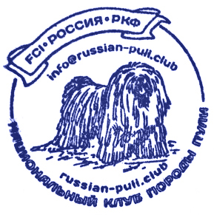
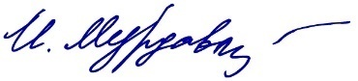  Президент НКП пули 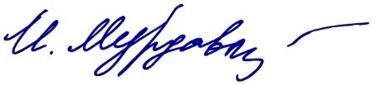 | Мурдавлятова И.В.
Ответственный секретарь | Тимофеева М.В.

